INDICAÇÃO N.º 816 /13 – NM

Ao Senhor

IRON PEREIRA DA MOTA

Presidente da Câmara Municipal de Formosa

Senhor Presidente,

Solicito a Vossa Excelência, ouvido o Plenário e satisfeitas às exigências regimentais, encaminhar indicação ao Senhor Itamar Sebastião Barreto, Prefeito Municipal, solicitando-lhe que avalie estudos junto à Secretaria competente desta municipalidade no sentido de providenciar cascalho ou brita, para ser colocada no pátio da Creche Maria de Lurdes localizada no setor Sul, em caráter de Urgência.

Sala das Sessões da Câmara Municipal de Formosa, de de 2013.

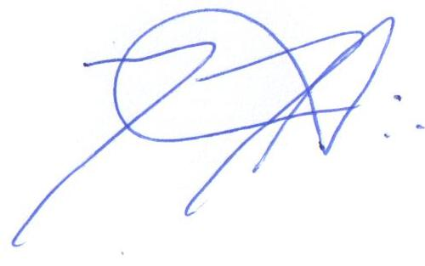
Nélio Marques de Almeida
Vereador

JUSTIFICATIVA

Tal proposição tem o objetivo de atender aos pedidos de professores e diretora da referida creche, pois a poeira tem causado problemas respiratórios nas crianças.

